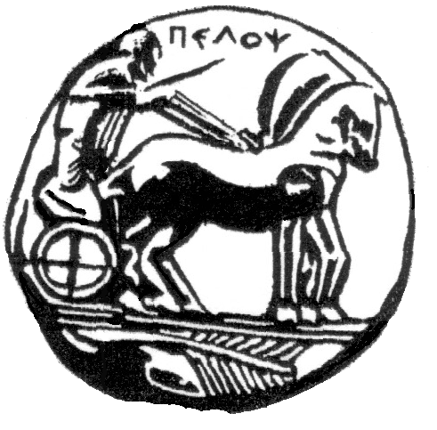  ΠΑΝΕΠΙΣΤΗΜΙΟ ΠΕΛΟΠΟΝΝΗΣΟΥ  ΣΧΟΛΗ ΚΑΛΩΝ ΤΕΧΝΩΝ  ΤΜΗΜΑ ΘΕΑΤΡΙΚΩΝ ΣΠΟΥΔΩΝ |   ΕΛΛΗΝΙΚΗ ΔΗΜΟΚΡΑΤΙΑ  ΠΕΡΙΦΕΡΕΙΑ ΠΕΛΟΠΟΝΝΗΣΟΥ  ΠΕΡΙΦΕΡΕΙΑΚΗ ΕΝΟΤΗΤΑ ΑΡΓΟΛΙΔΑΣ ΕΡΙΦΕΡΕΙΑ ΠΕΛΟΠΟΝΝΗΣΟΥ  ΠΕΡΙΦΕΡΕΙΑΚΗ ΕΝΟΤΗΤΑ ΑΡΓΟΛΙΔΑΣ

ΠΑΝΕΠΙΣΤΗΜΙΟ ΠΕΛΟΠΟΝΝΗΣΟΥ

ΣΧΟΛΗ ΚΑΛΩΝ ΤΕΧΝΩΝ
ΤΜΗΜΑ ΘΕΑΤΡΙΚΩΝ ΣΠΟΥΔΩΝ - ΝΑΥΠΛΙΟ
σε συνεργασία με το «Φουγάρο»
σε συνδιοργάνωση με την Περιφερειακή Ενότητα Αργολίδας
παρουσιάζουν την θεατρική παράσταση «Ποδάγρας ή Οιδίπους Τύραννος»
του Percy Shelley

Τετάρτη 17 Ιουνίου στον πραύλιο χώρο του “ΦΟΥΓΑΡΟΥ”
στις 21.00

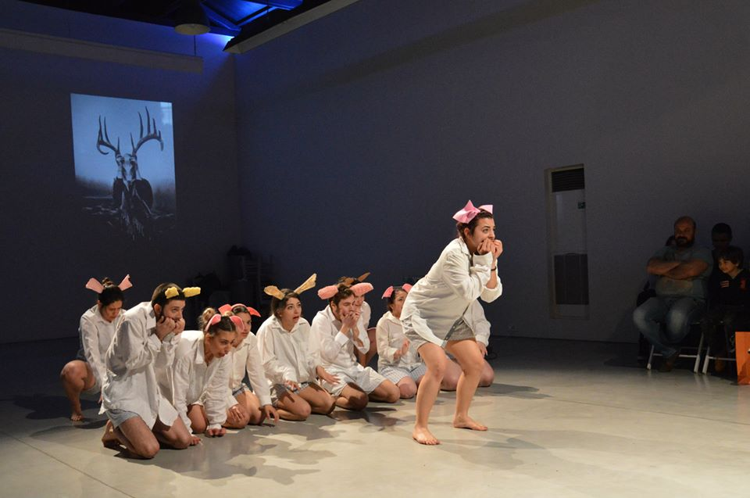

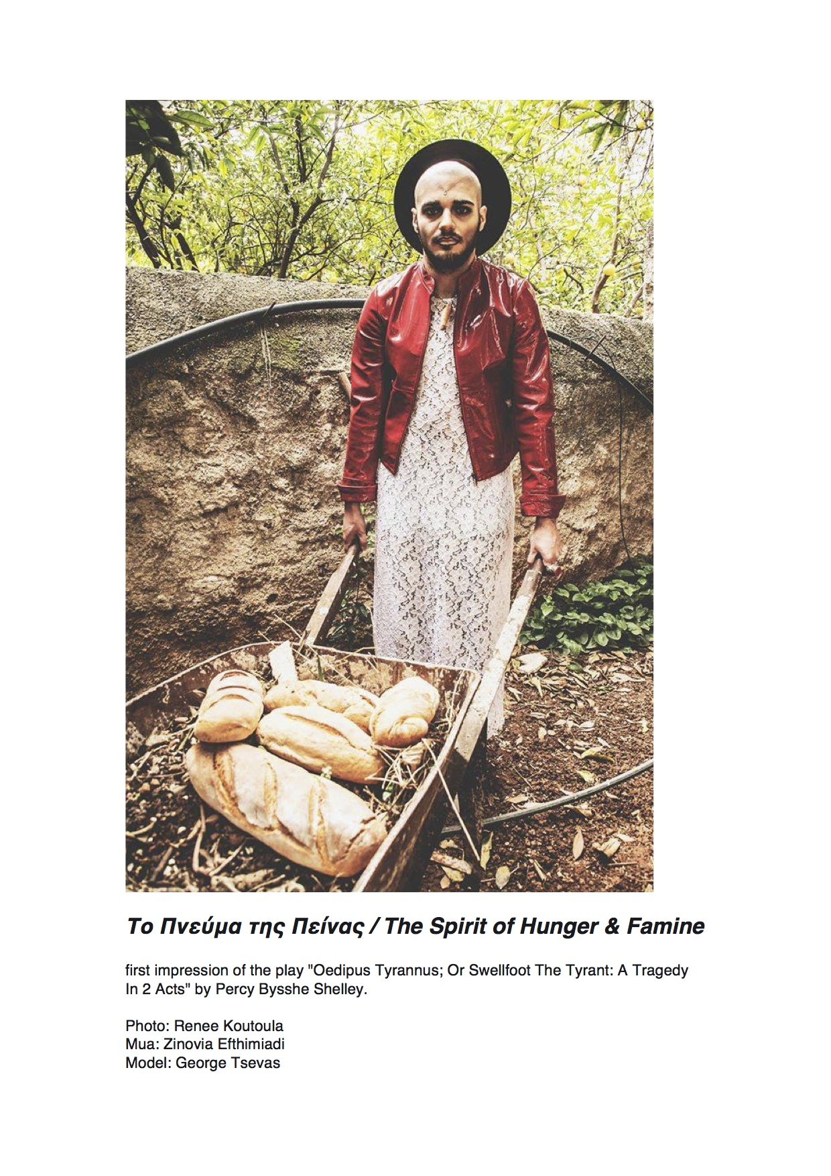
Η παράσταση βασίζεται στο ομώνυμο - και άπαιχτο στην Ελλάδα - θεατρικό έργο του σπουδαίου άγγλου ποιητή Percy Shelley. Το έργο γράφτηκε το 1820. Πρόκειται για μία σάτιρα βασισμένη στο μύθο του Οιδίποδα, με εξαιρετικά επίκαιρο θέμα και έντονες επιρροές από το αρχαίο δράμα και ιδιαίτερα την αττική κωμωδία. Το έργο διαπραγματεύεται την αντιπαράθεση του λαού, ο οποίος βρίσκεται σε κατάσταση πείνας και εξαθλίωσης, με την ανεύθυνη και άδικη διακυβέρνηση του Βασιλιά Ποδάγρα.
Η παράσταση είναι καρπός συστηματικής συνεργασίας ανάμεσα στους φοιτητές και τους διδάσκοντες του Τμήματος Θεατρικών Σπουδών του Πανεπιστημίου Πελοποννήσου και του Τμήματος Faculty of Culture and Language Sciences του Πανεπιστημίου St.Mark and St. John του Plymouth. Η πρώτη μορφή της, παρουσιάστηκε στην αίθουσα της Γκαλερί στο “Φουγάρο” τον περασμένο Μάρτιο με τη μορφή κοινής δίγλωσσης παράστασης στα αγγλικά και τα ελληνικά. Τώρα, παρουσιάζεται η τελική μορφή του ελληνικού μέρους ως ολοκληρωμένη πρόταση δραματουργικής επεξεργασίας, μετάφρασης, θεατρολογικής έρευνας, υποκριτικής και σκηνογραφίας.

Πρόκειται για μία επιστημονική και καλλιτεχνική σύμπραξη με πρωτοποριακό χαρακτήρα η οποία εξελίσσεται σε δύο επίπεδα: από τη μία, αφορά στη διεπιστημονική συνεργασία ανάμεσα σε τρεις διδάσκοντες του Τμήματος Θεατρικών Σπουδών του Πανεπιστημίου Πελοποννήσου, μέσω της οποίας η θεωρητική έρευνα και η καλλιτεχνική δραστηριότητα συμπράττουν: οι φοιτητές της θεατρολογίας υπό την καθοδήγηση της επίκουρης καθηγήτριας Μαρίνας Κοτζαμάνη, οι φοιτητές της Σκηνοθεσίας υπό την καθοδήγηση του επίκουρου καθηγητή Γιάννη Λεοντάρη και οι φοιτητές της Σκηνογραφίας, υπό την καθοδήγηση της διδάσκουσας, σκηνογράφου και ενδυματολόγου Άσης Δημητρουλοπούλου, συνεργάζονται για την πραγματοποίηση της παράστασης. Η Μαρίνα Κοτζαμάνη έχει αναλάβει και τη μετάφραση του έργου στα ελληνικά. Το δεύτερο επίπεδο συνεργασίας έχει διεθνή διάσταση και αφορά στη σύμπραξη με το Πανεπιστήμιο St.Mark and St. John του Plymouth στην Αγγλία, οι φοιτητές του οποίου, υπό την καθοδήγηση της διεθνούς φήμης σκηνοθέτιδος και θεατρικής παραγωγού Becka Mc Fadden, ταξίδεψαν στο Ναύπλιο όπου και παρουσίασαν το έργο στην αγγλική γλώσσα.

Το project αυτό αποσκοπεί τόσο στην ενίσχυση της διεπιστημονικής συνεργασίας στο εσωτερικό του Τμήματος Θεατρικών Σπουδών του Πανεπιστημίου Πελοποννήσου όσο και στην ενδυνάμωση της διεθνούς διάστασης των ερευνητικών δραστηριοτήτων του. Κυρίως όμως, φιλοδοξεί να γνωρισει για πρώτη φορά στο ελληνικό κοινό ένα άγνωστο και εξαιρετικά σημαντικό θεατρικό κείμενο.
Η παράσταση έχει ελεύθερη είσοδο και είναι ανοιχτή για το κοινό της Αργολίδας και τους φοιτητές.
Τετάρτη 17 Ιουνίου στο προαύλιο του “ΦΟΥΓΑΡΟΥ”
στις 21.00
